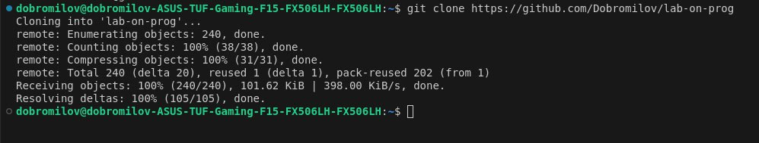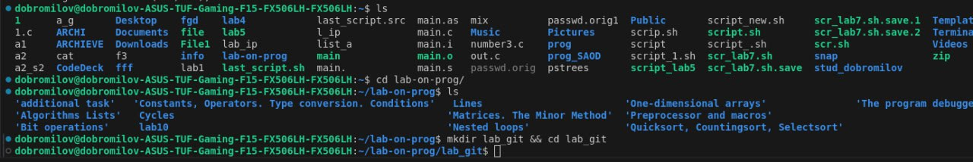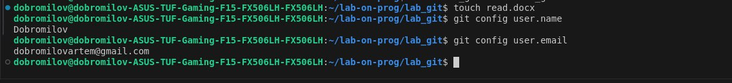

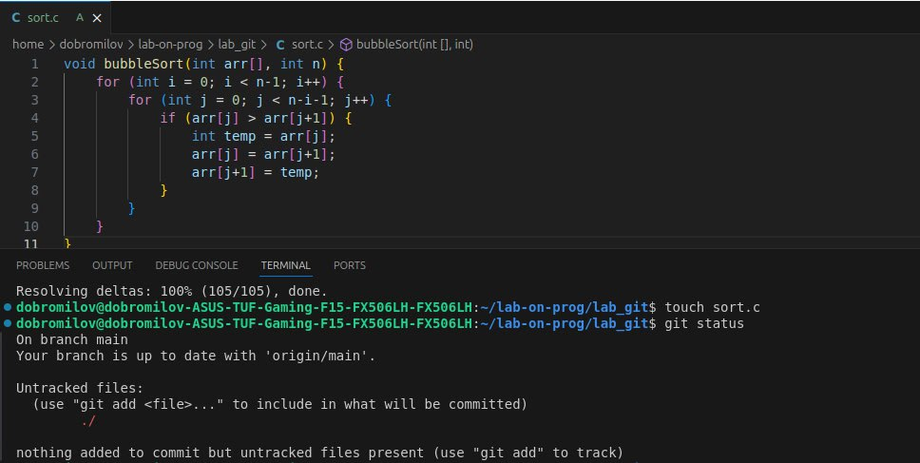создал sort.c

проверил status, он Untracked files

это значит что файл не отслеживается

я нахожусь на главной ветки main

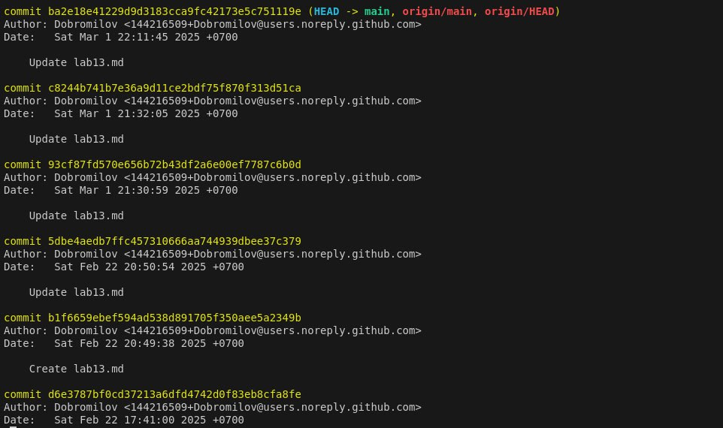вот так выглядел git log на начало выполнения работы

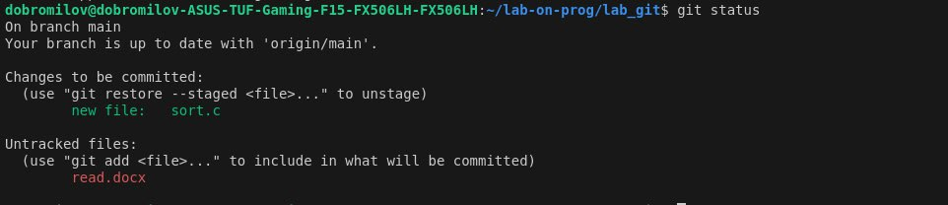Теперь Git видит файл sort.c как Untracked file. Это означает, что файл существует в моей рабочей директории, но Git ещё не отслеживает его.  
  
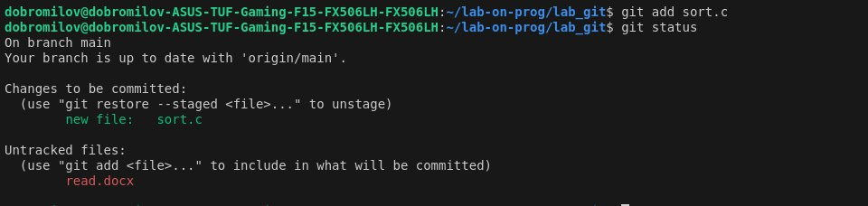

Теперь файл sort.c находится в разделе Changes to be committed. Это означает, что он готов к фиксации в истории репозитория.

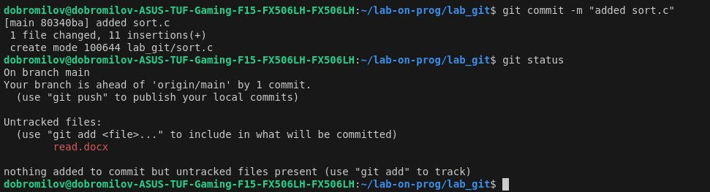Теперь рабочий каталог "чистый" (working tree clean), так как все изменения зафиксированы.

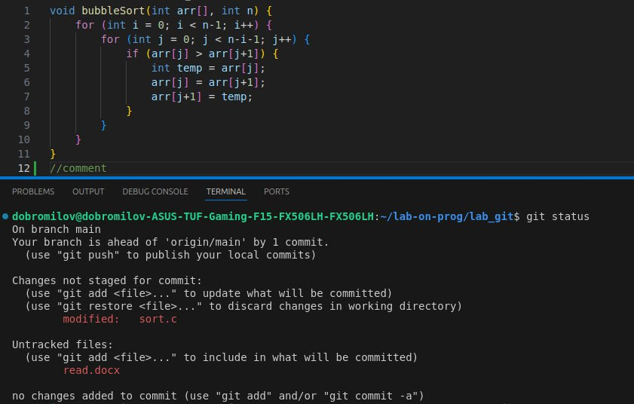

Git сообщает, что файл sort.c был изменён (modified), но изменения ещё не добавлены в staging area.

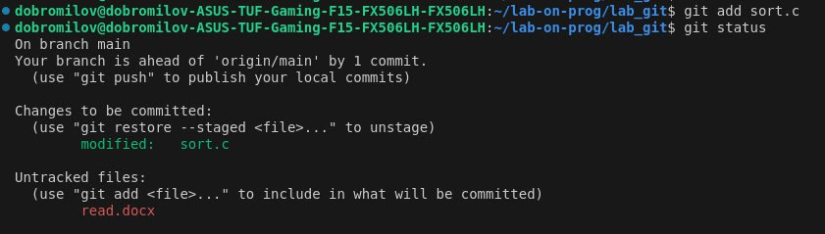

Команда git add добавляет изменения в staging area, чтобы они были готовы к коммиту. Теперь изменения в файле sort.c находятся в разделе Changes to be committed, то есть они готовы к коммиту.

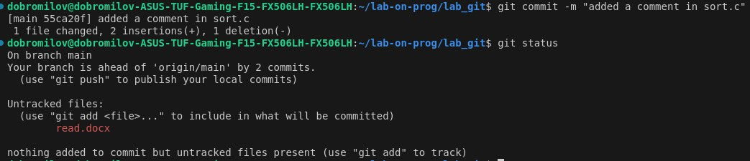

Теперь рабочий каталог "чистый" (working tree clean), так как все изменения зафиксированы.

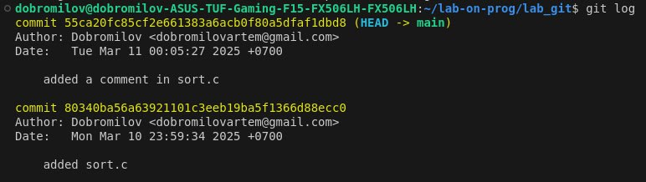

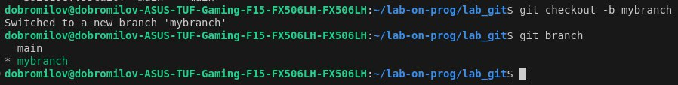создал ветку mubranch. Заметил, что после создания я находился сразу на этой ветке.  
  
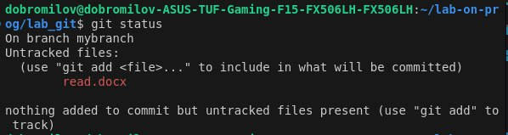Как изменяется вывод git status при переключении между master и новой веткой, которую вы создали?

При переключении между ветками, git status покажет, на какой ветке мы находимся.

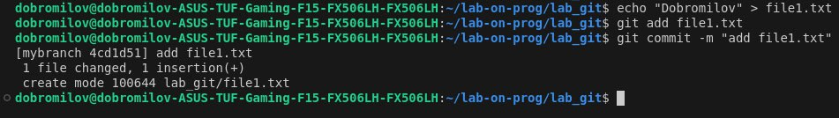

создал файл и закомитил его

видим что комит именно на ветке mybranch

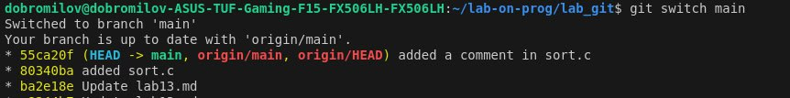перешел на ветку main. Увидел, что ветка не содержит коммита со второй ветви

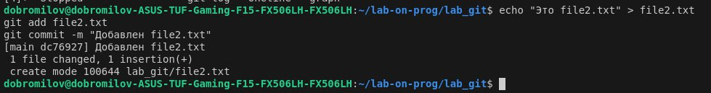

создал второй файл

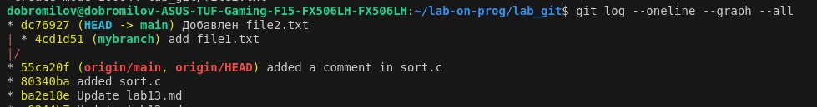

Увидел, что ветка указывает на новый коммит, и что теперь у двух веток разные коммиты.

Переключитесь на вашу ветку mybranch.

Наш file2.txt пропал?

Да, т.к. он был создан на ветке main.

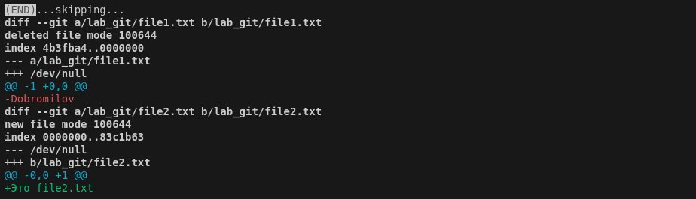

git diff mybranch main

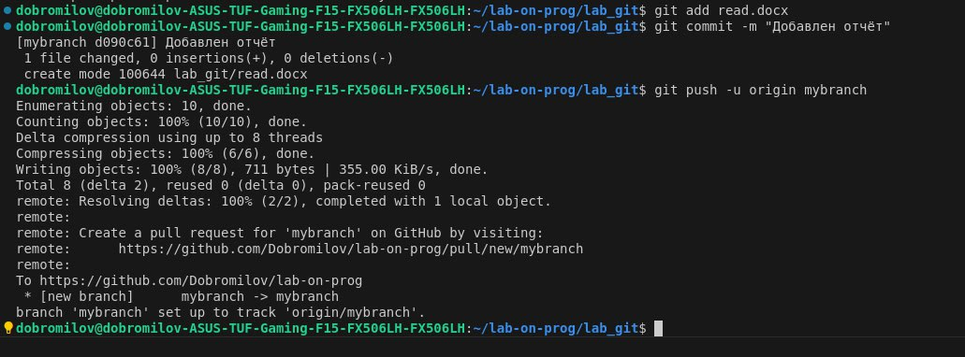выгрузил изменения на гит

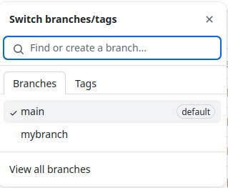

Все ветви отображаются.

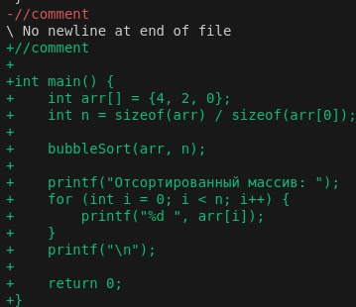

Перешел на ветку и использовал комманду dit diff. Команда git diff показывает разницу между текущим состоянием файла и последним зафиксированным состоянием. Увидел, что были добавлены строки с функцией main().

Что вам говорит git diff --staged?  
-Выше скрин  
 Пустой?

- Да пустой  
  
Добавил в staged файл sort.c

Что вам говорит git diff? -Пуст

Что вам говорит git diff --staged? -Теперь высвечивает что было в обычном diff.

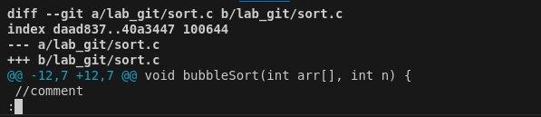Удалил одно число из массива git diff (git diff —stage выводит тоже самое)

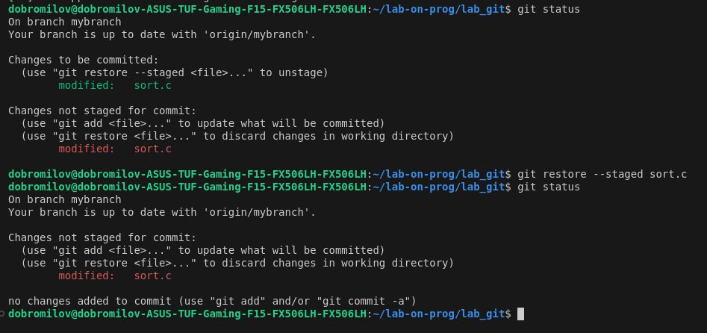

Файл sort.c был изменён, но изменения ещё не добавлены в staging area.

Команда git restore --staged убирает файл из staging area, но сохраняет изменения в рабочем каталоге.

Файл sort.c снова находится в состоянии "Changes not staged for commit".

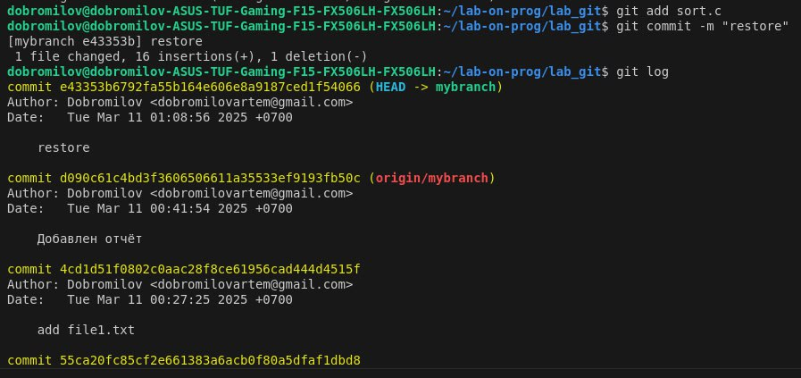Сделал комит, вывел историю комитов

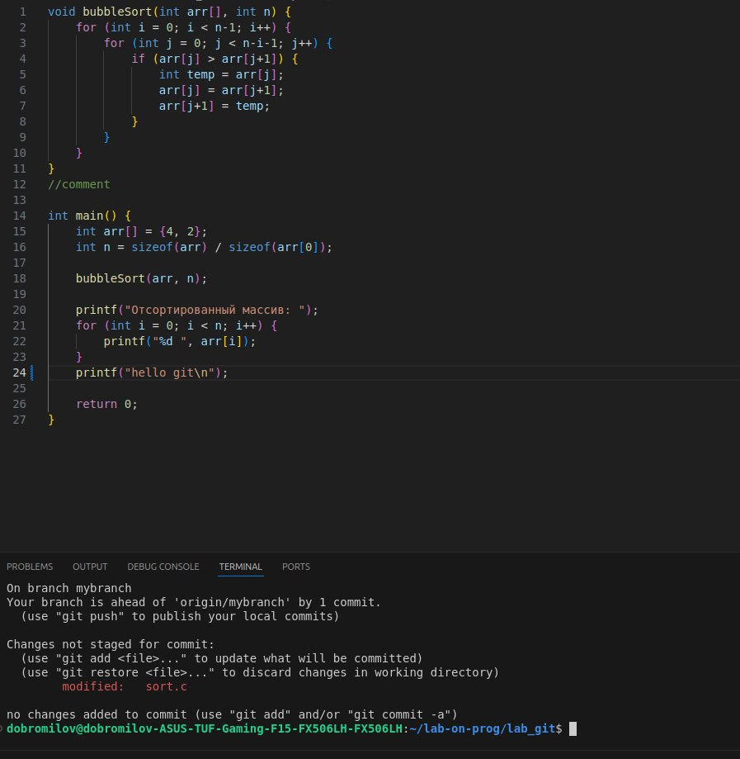

Что нам говорит git status?

- что у нас не в stage printf новый

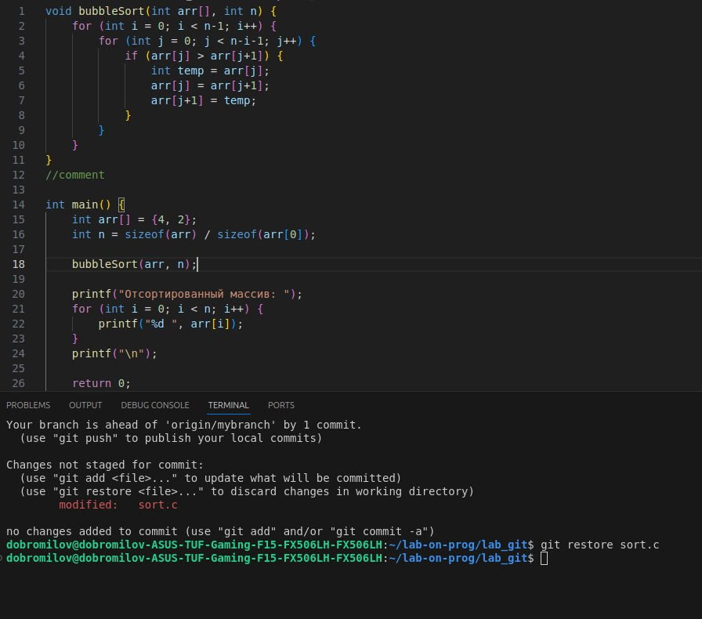git restore sort.c

Вернулись на прошлый этап

Что нам говорит git status?

Что мы находимся на ветке –mybranch

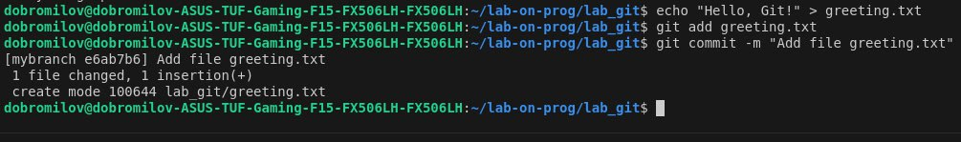Создал файлик и закомитил его.

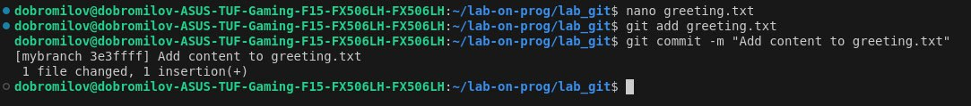Добавил в файл hello

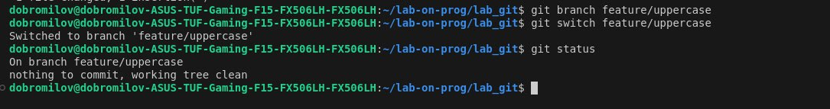

показывает что мы нахдимся на ветке  
  
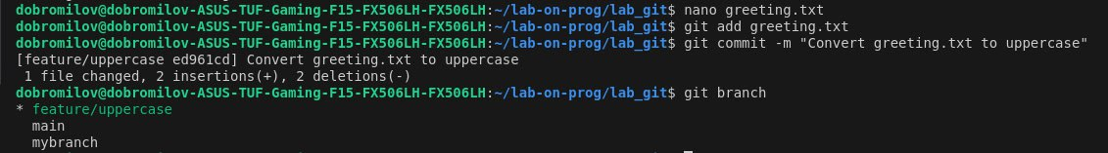

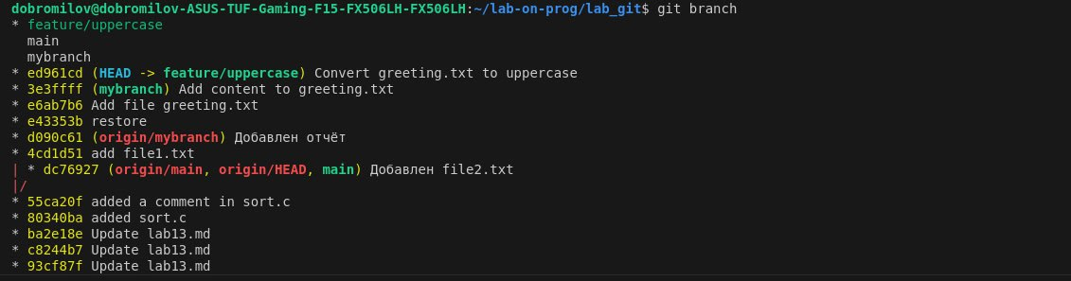Список коммитов на всех ветках.

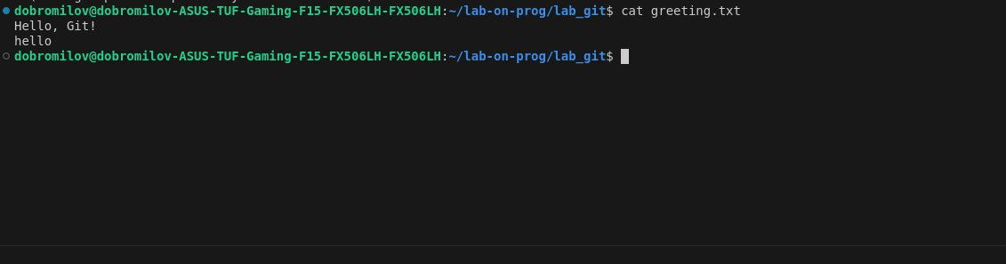

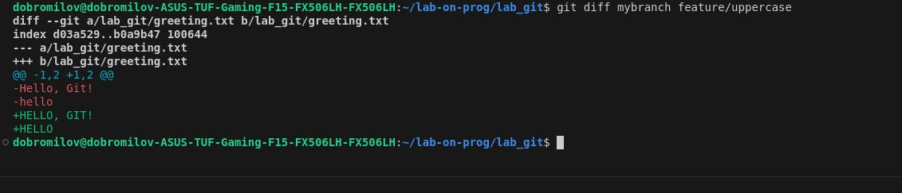

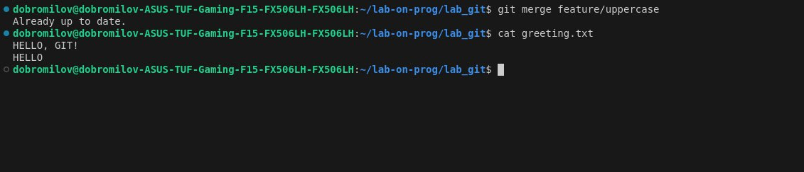Смерджил и текст стал написан капсом

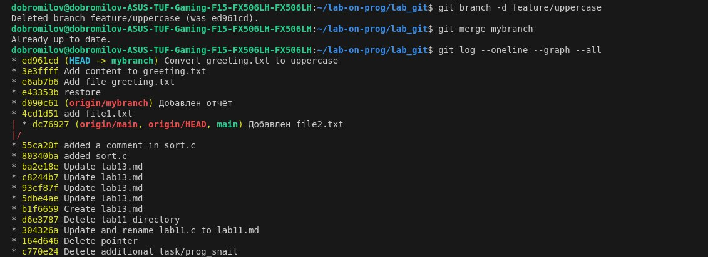

Удалил ветвь, после слил все в ветвь main и сделал вывод.

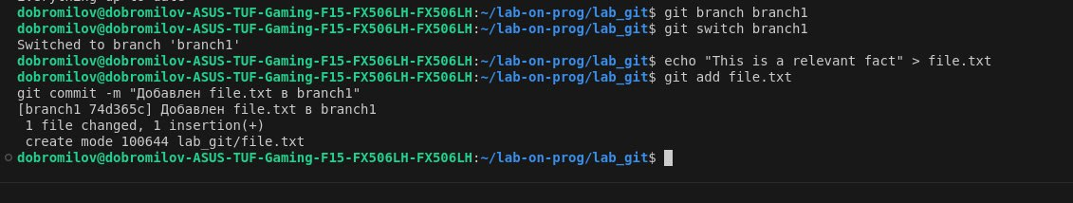Создал новую ветку branch1

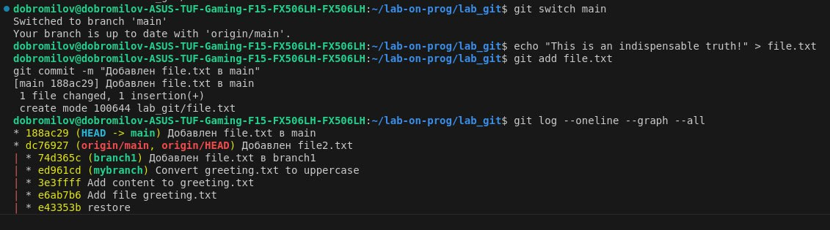Теперь файл file.txt зафиксирован в истории ветки main.

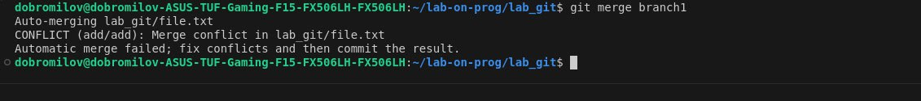Git не может автоматически объединить изменения в file.txt, так как содержимое файла отличается в обеих ветках.

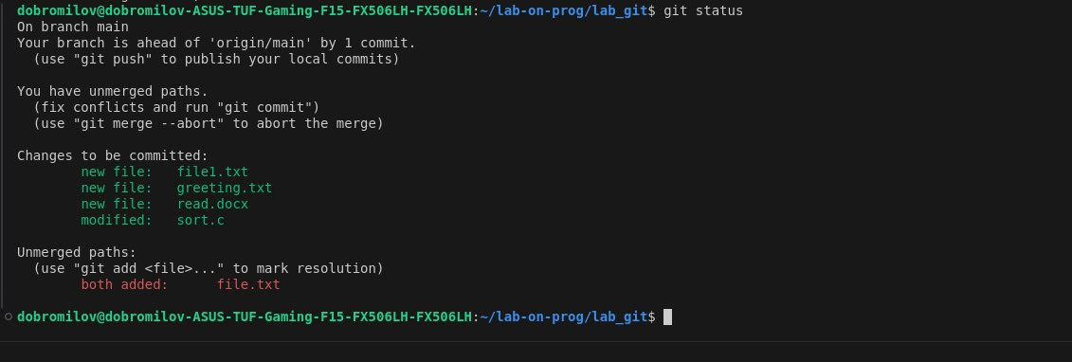Git сообщает, что файл file.txt имеет конфликт, который нужно разрешить вручную.

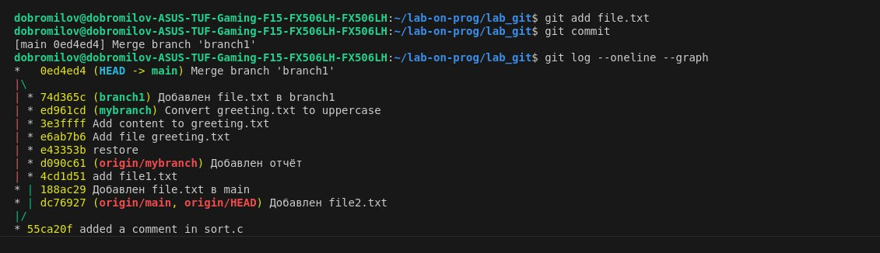Исправление.